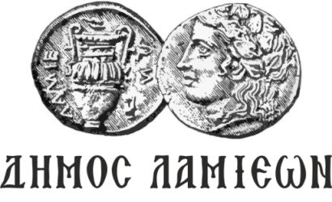  ΠΡΟΣ: ΜΜΕ | ΔΗΜΟΣ ΛΑΜΙΕΩΝ  Γραφείο Τύπου  & Επικοινωνίας  Λαμία, 14/11/2018

Χορός τρανός θα γένει στο “1ο Αντάμωμα Αμπλιανιτών Λαμίας”

Ο Δήμος Λαμιέων και ο Εξωραϊστικός Εκπολιτιστικός Επιμορφωτικός Σύλλογος Νέας Άμπλιανης Λαμίας «Αγία Παρασκευή» συνδιοργανώνουν το “1ο Αντάμωμα Αμπλιανιτών Λαμίας” το Σάββατο 17 Νοεμβρίου 2018 και ώρα 21:00, στο κέντρο “Τεμπέλης” στο Γοργοπόταμο με λαϊκά και δημοτικά τραγούδια.
Το παραδοσιακό γλέντι θα συνοδεύεται από την ορχήστρα της Ανδριάνας Μόκα.
Συμμετέχουν οι μουσικοί:
- Βασίλης Μπαλογιάννης (κλαρίνο),
- Κώστας Παπαδημητρίου (Τραγούδι-μπουζούκι-λαούτο),
- Κώστας Μπαλογιάννης (ακορντεόν),
- Χρήστος Δασκαλάκης (βιολί),
- Γιώργος Μαγαλιός (τραγούδι-κρουστά).
Από το Γραφείο Τύπου

